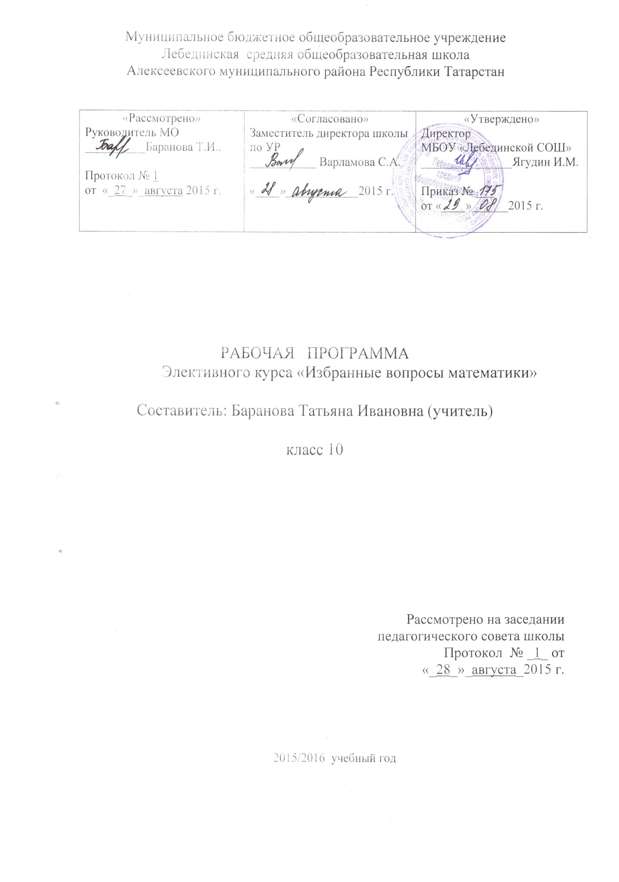

Пояснительная записка.
Основной задачей модернизации российского образования является обеспечение нового качества школьного образования, соответствующего требованиям изменившейся системы общественных отношений и ценностей. В свете профилизации и модернизации школьного образования возникла необходимость создания элективного курса «Избранные вопросы математики» для развития целостной математической составляющей картины мира и для расширения возможностей по свободному выбору своего образовательного пути. Настоящая программа предназначена для учащихся 10 классов общеобразовательной школы и рассчитана на 35 часов.
В процессе изучения данного элективного курса старшеклассник может расширить свои знания при решении задач с модулем, параметрами, текстовых задач и задач группы «С» из ЕГЭ. Элективный курс предусматривает не только овладение различными умениями, навыками, приемами для решения задач, но и создает условия для формирования мировоззрения ученика, логической и эвристической составляющих мышления.
Основное назначение данного курса заключается в том, что старшеклассники, изучившие данный материал, смогли реализовать полученные знания и умения на итоговой аттестации в форме ЕГЭ.
Цель курса:
- расширить математические представления учащихся о приемах и методах решения задач с модулем, параметрами, текстовых задач, задач группы «С» из ЕГЭ;
- развитие логического мышления;
- успешная сдача ЕГЭ.
Учащиеся должны знать:
- понятие модуля и его свойства;
- приемы решения уравнений и неравенств с модулями;
- понятие параметра;
- алгоритмы решения задач с параметрами;
- зависимость количества решений неравенств, уравнений и их систем от значений параметра;
- приемы решения различных уравнений, неравенств и их систем.
Учащиеся должны уметь:
- решать уравнения и неравенства, содержащие переменную под знаком модуля;
- решать уравнения и неравенства с параметрами;
- ориентироваться в заданиях группы «С» из ЕГЭ.
Содержание курса 10 класса (35ч)
- Введение. 1 ч
Понятие модуля и его свойства.
- Уравнения и неравенства с модулем. 8 ч
- Понятие параметра, применение, методы решения задач с параметрами. 1ч
- Решение уравнений и неравенств и их систем с параметрами. 6 ч.
- Решение текстовых задач на движение, совместную работу и проценты. 3 ч.
- Тригонометрические уравнения, неравенства и системы. 5 ч.
- Решение планиметрических задач. 4 ч.
- Рациональные уравнения и неравенства. 4 ч.
- Решение нестандартных задач. 3 ч.
Методические рекомендации.
Данный элективный курс «Избранные вопросы математики» дает примерный объем знаний, умений и навыков, которыми должны овладеть школьник и. учащиеся должны научиться решать задачи более высокой по сравнению с обязательным уровнем сложности, овладеть рядом технических и интеллектуальных умений на уровне их свободного использования.
Одна из целей преподавания данного курса – помочь осознать ученику степень значимости своего интереса к математике и оценить свои возможности.
Для решения целей и задач данного элективного курса предполагается использовать следующие формы занятий: лекции, практикумы по решению задач, самостоятельные работы. Занятия должны носить проблемный характер. Успешность усвоения курса определяется преобладанием самостоятельной творческой работы ученика. Ученики самостоятельно или в сотрудничестве с учителем выполняют различные задания. На занятиях организуются обсуждения результатов этой работы.
Для учащихся, которые пока не проявляют заметной склонности к математике, эти занятия могут стать толчком в развитии интереса к предмету и вызвать желание узнать больше.
Формой итогового контроля может стать зачетная работа.

Литература.
- Ф.Лысенко, С.Калабухова. Математика. Подготовка к ЕГЭ.
- И.П.Горнштейн, В.Б.Полонский, М.С.Якир. Задачи с параметрами. ООО «Илекса», 1998.

Тематическое планирование элективного курса на 2015-2016 уч.год.
№ урока | № темы | Тема занятия | Кол-во часов | В том числе |  | Форма контроля | Дата проведения
 |  |  |  | Т | Пр. | Форма контроля | П | Ф
1 | 1 | Введение. Понятие модуля и его свойства. | 1 | 1 | - |  | 07.09
 | 2 | Решение уравнений и неравенств с модулями. | 8 | 1 | 7 | Самостоятельная работа
2 |  | Решение уравнений с модулями. | 1 | 0,5 | 0,5 |  | 14.09
3 |  | Решение уравнений с модулями. | 1 | - | 1 |  | 21.09
4 |  | Решение уравнений с модулями. | 1 | - | 1 |  | 28.09
5 |  | Решение неравенств с модулями | 1 | 0,5 | 0,5 |  | 05.10
6 |  | Решение неравенств с модулями | 1 | - | 1 |  | 12.10
7 |  | Решение неравенств с модулями | 1 | - | 1 |  | 19.10
8 |  | Решение неравенств с модулями | 1 | - | 1 |  | 26.10
9 |  | Самостоятельная работа | 1 | - | 1 |  | 09.11
10 | 3 | Понятие параметра, применение, методы решения задач с параметрами. | 1 | 1 | - |  | 16.11
 | 4 | Решение уравнений, неравенств и их систем с параметрами. | 6 | 1 | 5 | Самостоятельная работа
11 |  | Решение уравнений с параметрами | 1 | 0,5 | 0,5 |  | 23.11
12 |  | Решение уравнений с параметрами | 1 | - | 1 |  | 30.11
13 |  | Решение неравенств с параметрами | 1 | 0,5 | 0,5 |  | 07.12
14 |  | Решение систем уравнений с параметрами | 1 |  | 1 |  | 14.12
15 |  | Решение систем неравенств с параметрами | 1 | - | 1 |  | 21.12
16 |  | Самостоятельная работа | 1 |  | 1 |  | 11.01
 | 5 | Решение текстовых задач. | 3 | - | 3 | Самостоятельная работа
17 |  | Решение текстовых задач | 1 | - | 1 |  | 18.01
18 |  | Решение текстовых задач | 1 | - | 1 |  | 25.01
19 |  | Самостоятельная работа | 1 | - | 1 |  | 01.02
 | 6 | Решение тригонометрических уравнений, неравенств и систем. | 5 | - | 5 | Самостоятельная работа
20 |  | Решение тригонометрических уравнений | 1 | - | 1 |  | 08.02
21 |  | Решение тригонометрических неравенств | 1 | - | 1 |  | 15.02
22 |  | Решение систем тригонометрических уравнений и неравенств | 1 | - | 1 |  | 22.02
23 |  | Решение систем тригонометрических уравнений и неравенств | 1 | - | 1 |  | 29.02
24 |  | Самостоятельная работа | 1 | - | 1 |  | 07.03
 | 7 | Решение планиметрических задач. | 4 | 1 | 3 | Самостоятельная работа
25 |  | Решение планиметрических задач (вычисление элементов геометрических фигур). | 1 | 0,5 | 0,5 |  | 14.03
26 |  | Решение планиметрических задач (вычисление площади и периметра геометрических фигур). | 1 | 0,5 | 0,5 |  | 28.03
27 |  | Решение планиметрических задач. | 1 | - | 1 |  | 04.04
28 |  | Самостоятельная работа | 1 |  | 1 |  | 11.04
 | 8 | Решение рациональных уравнений и неравенств. | 4 | - | 4 | Самостоятельная работа
29 |  | Решение рациональных уравнений | 1 | - | 1 |  | 18.04
30 |  | Решение рациональных уравнений | 1 | - | 1 |  | 25.05
31 |  | Решение рациональных неравенств. | 1 | - | 1 |  | 02.05
32 |  | Самостоятельная работа | 1 | - | 1
 | 9 | Решение нестандартных задач. | 3 | - | 3 | Зачетная работа | 09.05
33 |  | Решение нестандартных задач. | 1 | - | 1 |  | 16.05
34 |  | Решение нестандартных задач. | 1 | - | 1 |  | 23.05
35 |  | Зачетная работа | 1 | - | 1 |  | 30.05
 | Итого: |  | 35 ч | 5 | 30

